 | Министерство образования и науки Российской Федерации  Федеральное государственное автономное образовательное учреждение высшего образования  «Уральский федеральный университет имени первого Президента России Б. Н. Ельцина»

Институт радиоэлектроники и информационных технологий – РтФ

Лабораторная работа № 3 «Внедрение Dependency Injection и SQLAlchemy в Litestar»

Выполнил:
Резов Дмитрий РИМ-150950

г. Екатеринбург
2025 г.
Оглавление
Введение 3
Цель работы: 3
Задачи: 3
Ход работы 3
1. Написание слоя взаимодействия с базой данных. 4
2. Написание сервисного слоя. 4
3. Написание контроллера для управления пользователем. 5
4. Сборка главного приложения. 6
Ответы на вопросы 7
Выводы 11

Введение

Цель работы:
Освоить принципы Dependency Injection и интеграцию SQLAlchemy ORM в веб-приложении на базе фреймворка Litestar написав CRUD.
Работу выполнять в том же репозитории, в котором выполнялась лабораторная работа 2. Для этого в репозитории необходимо добавить на последний коммит в мастере тэг lab_2. После завершения текущей лабораторной работы необходимо добавить тэг в мастер ветке lab_3. Для этого необходимо добавить тэг с помощью:
git tag <tag_name>
В лабораторной работе приведен темплейт простого CRUD, который необходимо реализовать.

Задачи:
- Написать слой взаимодействия с базой данных.
- Написать сервисный слой.
- Написать контроллер для управления пользователем.
- Собрать главное приложение.

Ход работы

Написание слоя взаимодействия с базой данных.
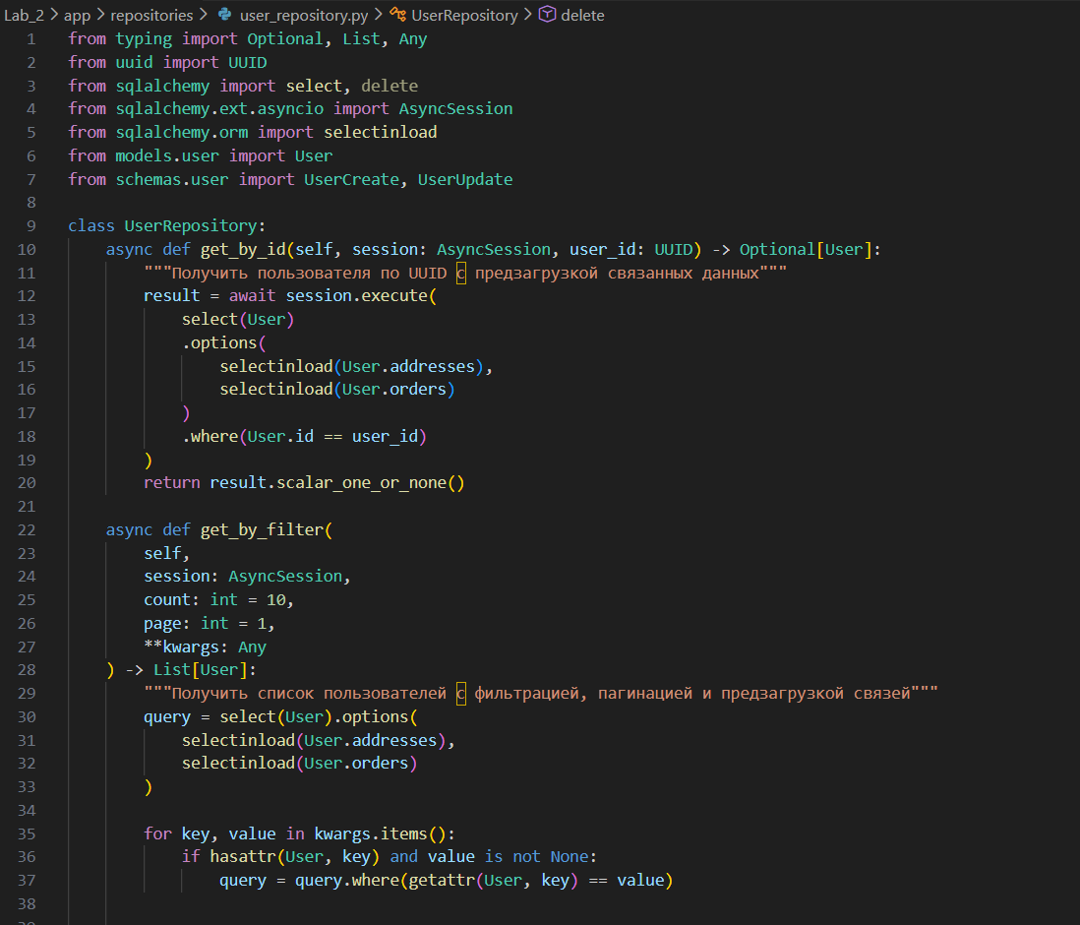
Рисунок 1 – Слой взаимодействия с базой данных (часть листинга кода).

Написание сервисного слоя.
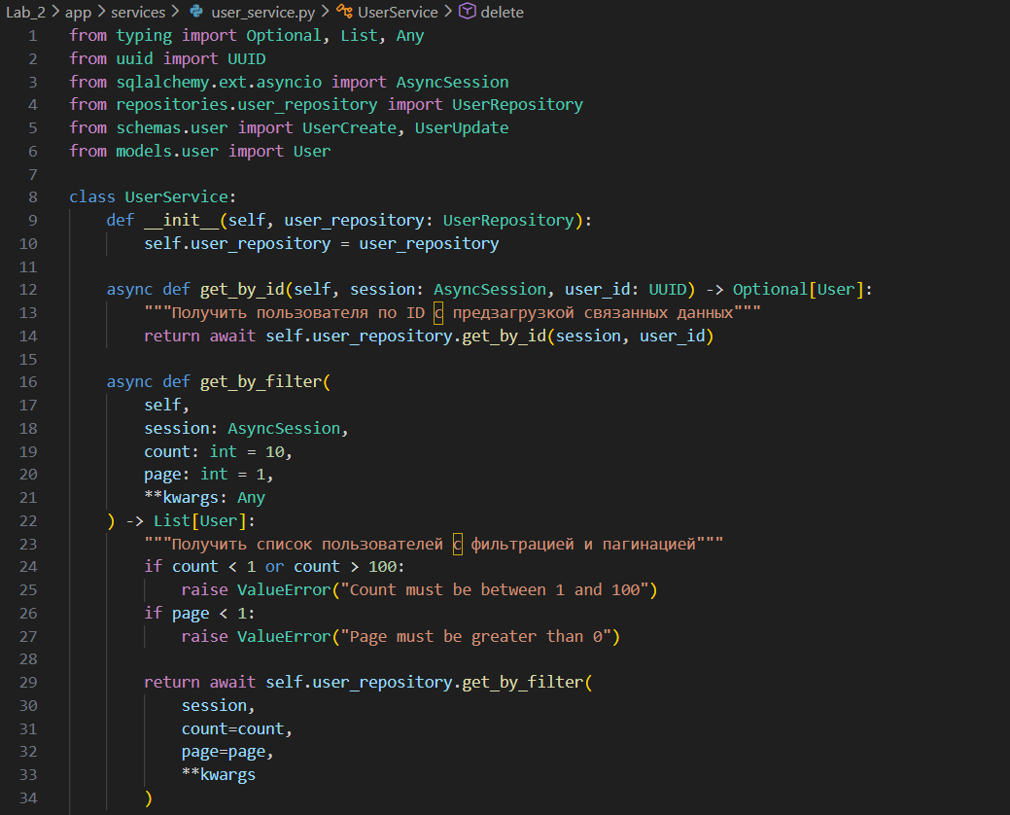
Рисунок 2 – Сервисный слой (часть листинга кода).

Написание контроллера для управления пользователем.
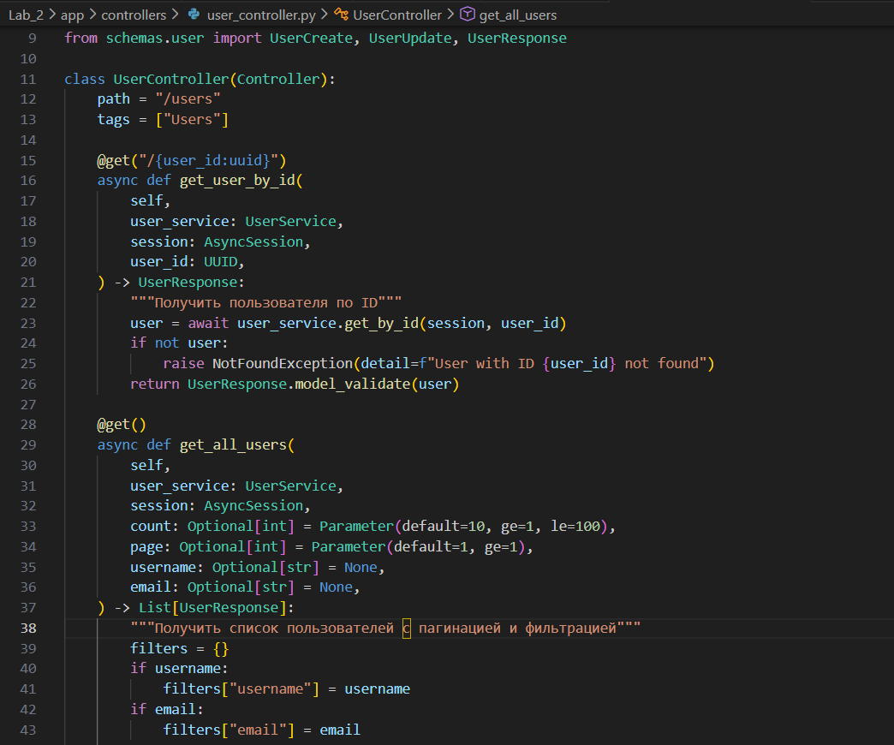
Рисунок 3 – Контроллер (часть листинга кода).

Сборка главного приложения.
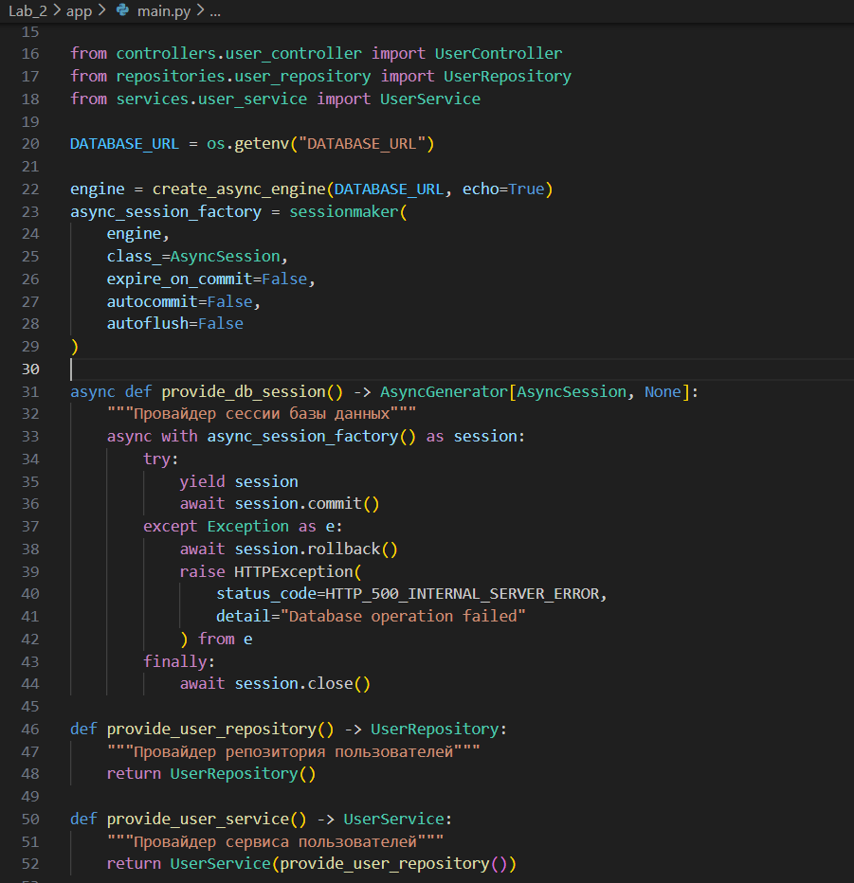
Рисунок 4 – Сборка главного приложения (часть листинга кода).

Ответы на вопросы
- Объясните принцип Dependency Injection (DI) своими словами. Какую проблему он решает в контексте разработки приложений и какие преимущества дает?
Ответ: DI - это передача зависимостей (сервисов, репозиториев) извне, а не создание их внутри класса. Проблема: устраняет жесткую связность кода, упрощает тестирование, позволяет легко менять реализаци. Преимущества в приложении: контроллеры не знают о деталях работы с БД; легко добавить кэширование или логирование на уровне сервисов; изоляция компонентов для тестов без реальной БД.
- Каковы основные обязанности каждого из трех слоев приложения (Repository, Service, Controller)? Почему такое разделение считается хорошей практикой? Что произойдет, если объединить логику репозитория и контроллера?
Ответ: repository - CRUD-операции с БД, запросы, если объединить с контроллером, то контроллер станет объединять слишком много функционала. Service - бизнес-логика, валидация, интеграции. Controller - обработка HTTP, сериализация, ошибки.
- Объясните жизненный цикл зависимости в Litestar. Как именно создается и когда уничтожается экземпляр сессии базы данных при обработке одного HTTP-запроса?
Ответ: создание сессии при получении запроса; использование в репозиториях/сервисах; автоматический коммит/откат после обработки; закрытие соединения перед отправкой ответа.
- Что такое async/await и зачем они используются в данном приложении? Как асинхронность влияет на производительность при работе с базой данных?
Ответ: async - помечает функцию как корутину. await - приостанавливает выполнение до завершения I/O операции. Благодаря асинхронности повышается эффективность сервиса за счет конкурентного выполнения.
- Почему в сигнатурах методов UserRepository первым аргументом передается session? Почему бы не создать его внутри репозитория? Кто и когда должен вызывать session.commit() или session.rollback()?
Ответ: коммит/откат должен происходить на уровне запроса (в DI-провайдере), а не в репозитории; несколько операций в рамках одного запроса должны быть в одной транзакции; репозиторий не должен зависеть от способа создания сессии.
- Для чего в методе get_by_filter используется пагинация (count и page)?
Ответ: запретить клиенту запросить 1 млн записей за раз. Стандартизировать ответы для фронтенда. Предотвратить DoS-атаки через тяжелые запросы.
- В текущей реализации UserService практически не содержит бизнес-логики и является "прокси" для UserRepository. Приведите пример конкретной бизнес-логики (например, проверка уникальности email, хеширование пароля, отправка приветственного письма), которую можно было бы добавить в сервисный слой.
Ответ: if await self.user_repository.exists_by_email(session, user_data.email):
raise ValueError("Email already registered")
- Какие HTTP-статусы должны возвращать каждый из эндпоинтов (get, post, put, delete) в различных сценариях (успех, ошибка, не найден)? Обоснуйте свой выбор.
Ответ: GET /{id}: 200 (успех), 404 (не найден), 400 (некорректный ID).
GET /: 200 всегда (даже пустой список).
POST: 201 (создан), 400 (валидация), 409 (конфликт уникальности).
PUT /{id}: 200 (обновлен), 404 (не найден), 403 (нарушение бизнес-правил, например, изменение email).
DELETE /{id}: 204 (удален), 404 (не найден), 409 (конфликт данных, например, активные заказы).
Обоснование: Соответствие REST-стандартам: 201 для создания, 204 для удаления без контента, 404 только для отсутствующих ресурсов, 409 для конфликтов данных, 403 для запрещенных бизнес-логикой операций. Это обеспечивает предсказуемость и корректную обработку ошибок на клиенте.

Выводы
В ходе работы мы научились работать с Litestar, написали асинхронный код для сервиса, отвечающего за обработку данных по пользователям.

